Escuela sabática de menores: En construcción
Esta lección está basada en Éxodo 35-40. Patriarcas y profetas, capítulo 30.
- Qué construir y por qué.
  - Mientras Moisés estuvo 40 días en el monte Sinaí, Dios le dio instrucciones para que construyese un santuario.
  - Dios mismo le entregó el plano a Moisés con instrucciones específicas de lo que tenía que construir y los materiales que debía usar.
  - Este santuario era una representación del Santuario Celestial.
  - Dios quería un lugar específico para habitar con su pueblo. Así, los israelitas podrían ir allí a adorarle.
  - También quería mostrarles en símbolos todo el plan de la salvación.
  - ¿Cómo crees que Dios quiere habitar contigo?
  - Enumera las formas en las que adoras a Dios el sábado en tu iglesia. Piensa en otras formas de adorarle.
- Preparando la construcción.
  - Se le pidió a todo el pueblo que apoyara la construcción haciendo una ofrenda especial de los materiales que se necesitaban para construir el Santuario.
  - La ofrenda no era un impuesto obligatorio. Dios quería recibir ofrendas de quienes realmente le amaban y deseaban dar algo de corazón.
  - Todo el pueblo se volcó en dar aquello que tenía:
    - 1.000 kg de oro, 3.440 kg de plata, y alrededor 2.421 kg de bronce (incluidos los espejos de las mujeres).
    - Llevaron también piedras preciosas, especias, aceite, telas, madera especial, ropa y pieles de animales.
  - El pueblo fue tan generoso que llegó un momento en que Moisés les tuvo que pedir que ya no trajeran más, pues había suficiente para la construcción.
  - Cuando des una ofrenda a Dios, sé generoso y hazlo de corazón.
- Habilidades especiales para la construcción.
  - Dios concedió habilidades especiales a algunas personas del pueblo:
    - A Bezaleel le dio habilidad para trabajar el oro, la plata y el bronce; para engastar y cortar piedras preciosas; para tallar la madera; y para realizar toda clase de diseños artísticos y artesanías.
    - A Aholiab le dio habilidad para enseñar a los demás.
    - A algunas mujeres les dio habilidad para tejer y confeccionar distintas telas.
    - A otras personas les dio habilidades especiales para trabajar bajo las órdenes de Bezaleel y Aholiab.
  - Dios te ha dado habilidades y conocimientos. Úsalos para adorarlo.
  - Dios da a cada uno distintas habilidades. Aprende a colaborar con aquellos que tienen habilidades distintas a las tuyas.
  - Piensa en cómo adorar a Dios activamente.
- Construyendo el santuario.
  - El Santuario era desmontable. Tenía dos espacios diferenciados:
  - El atrio:
Era un espacio rectangular de 44’45 m. de largo por 22’23 m. de ancho rodeado por cortinas de lino torcido de 2’25 m. de alto, sostenidas por 60 columnas colocadas a una distancia de 2’25 m. asentadas sobre basas de bronce, con capiteles de plata y unidas en su parte alta por travesaños de plata.
Tenía los siguientes muebles:
    - El altar de los holocaustos. Era un altar hueco, cuadrado, de tablas de madera de acacia recubierto de bronce. En cada esquina superior tenía un cuerno, sobre los que se rociaba la sangre de los sacrificios por el pecado. Algunas veces, se ataban las víctimas a estos cuernos.
    - La fuente de bronce. Los sacerdotes debían lavarse en ella las manos y los pies antes de ofrecer sacrificios y antes de entrar en la tienda.
  - La tienda o tabernáculo.
Era una tienda construida con tablas de madera recubiertas de oro, con bases de plata. Su techo era de cuatro pieles de distintos materiales para proteger el interior. Sus medidas eran: 13’5x4’5x4’5 m
La tienda, a su vez, se componía de dos espacios:
El Lugar Santo: Un espacio de 9 m de largo, 4’5 m de ancho y 4’5 m de alto. Sus muebles eran:
- La mesa del pan de la proposición. Era de madera de acacia recubierta de oro con varas para transportarla. Cada sábado se ponían sobre ella doce panes. Estaba situada entrando, a la derecha.
- El candelabro de siete brazos. Era de oro puro, pesaba 34’19 kg, con una caña central y tres brazos a cada lado. Sobre él tenía 7 lámparas de aceite para alumbrar. Estaba situado entrando, a la izquierda.
- El altar del incienso. Un pequeño altar cuadrado de madera de acacia recubierto de oro. Tenía cuatro cuernos en cada esquina y una cornisa alrededor. En el centro se ofrecía el incienso.
El Lugar Santísimo: Un cubo de 4’5 m de largo, ancho y alto. Tenía un solo mueble:
- El arca de la alianza. Un cofre de madera de acacia recubierto de oro, abierto en la parte superior. Su tapa, el propiciatorio, era de oro puro, así como los dos querubines que estaban sobre ella. En medio de los querubines se mostraba la gloria de Dios (Shekinah). En su interior se encontraban las tablas de la ley, la vara de Aarón que floreció y un recipiente con maná.
- Cuando todos sus hijos trabajan y adoran juntos, Dios se une a ellos.
- Agradece a Dios por tener un lugar donde reunirte para adorarlo.
- Aprobando la construcción.
  - Una vez concluida la construcción del Santuario, Moisés inspeccionó el trabajo.
  - Comprobó que se habían seguido a la perfección todas las instrucciones que Dios había dado.
  - Dios también inspeccionó la construcción y dio su aprobación cubriendo el Santuario con la nube, y llenándolo con su gloria.
  - A partir de ese momento la presencia de Dios no se separó del pueblo.
  - Si la nube se levantaba, el pueblo se ponía en marcha. Si permanecía sobre el Santuario, se quedaban allí.
  - Todo lo que hagas, hazlo como si fuera para Dios. Dios ve tu trabajo y estarás contento cuando Él te dé su aprobación.
  - Dios siempre está contigo, nunca se separa de ti.
Resumen: Dios se une a nosotros cuando lo adoramos en la iglesia.

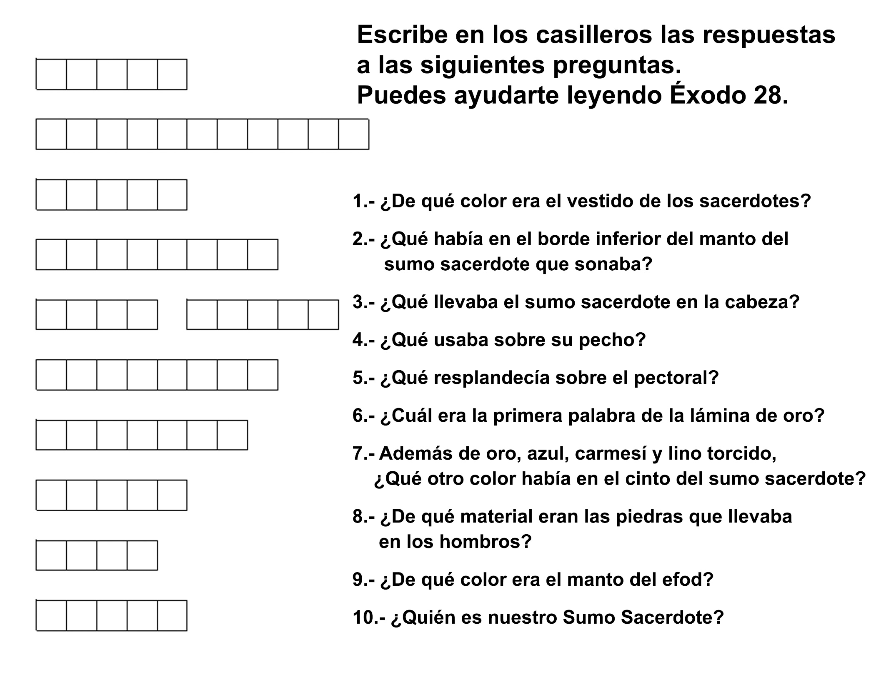

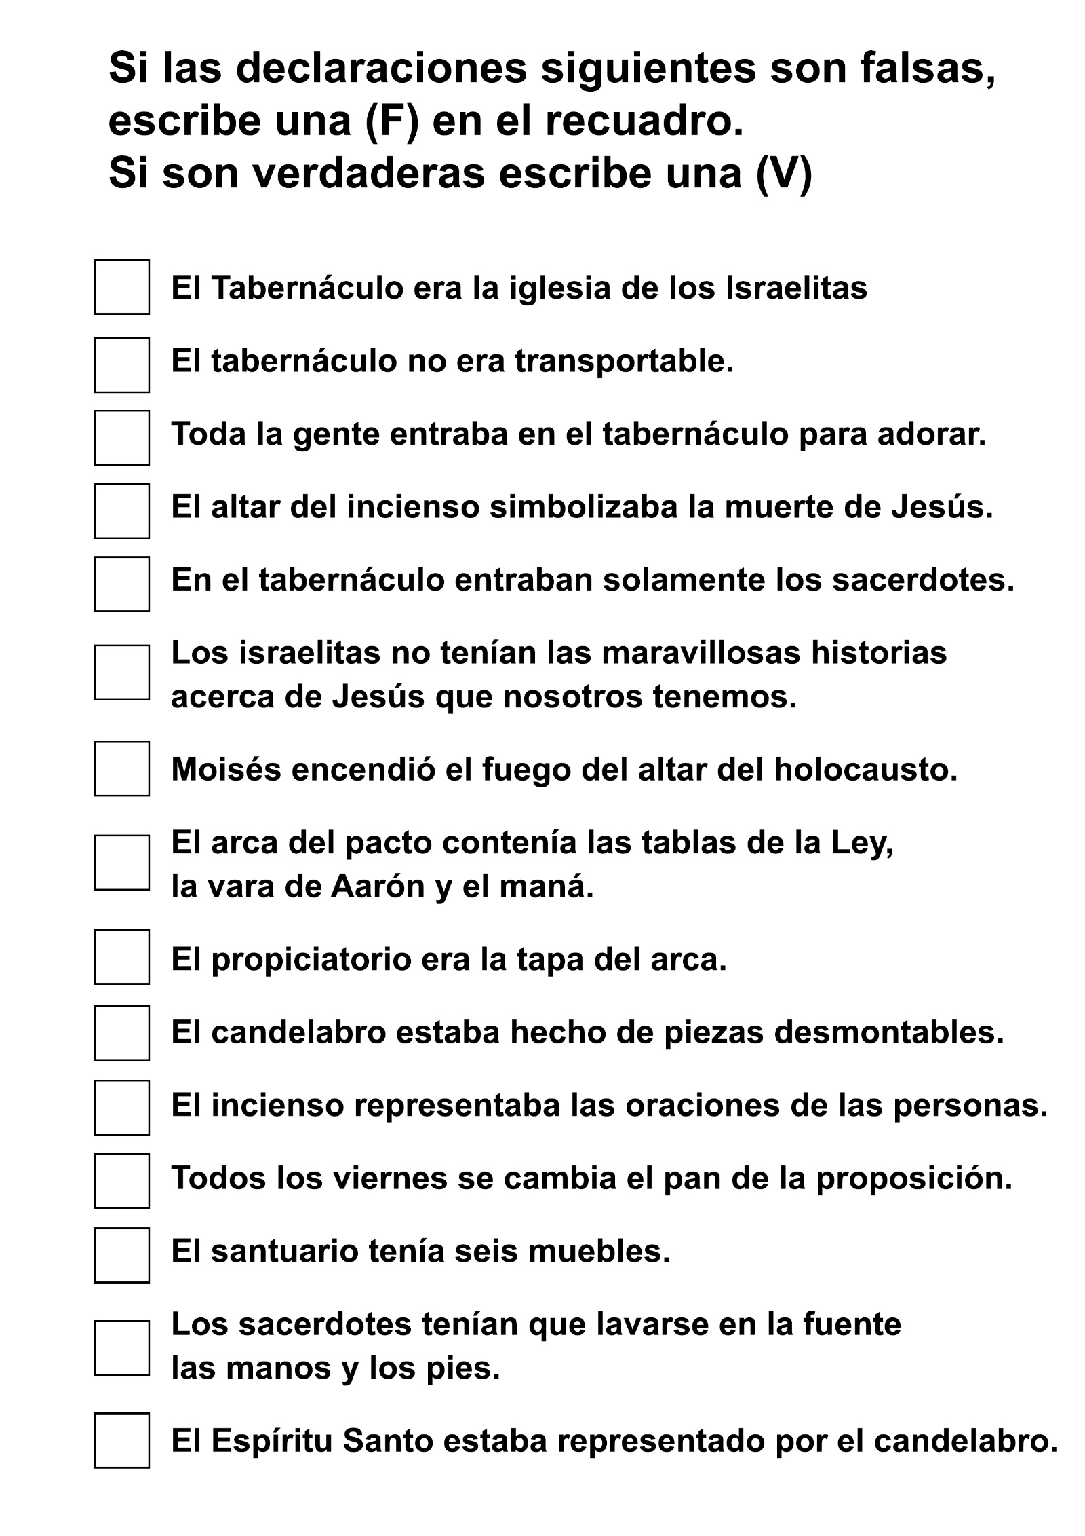
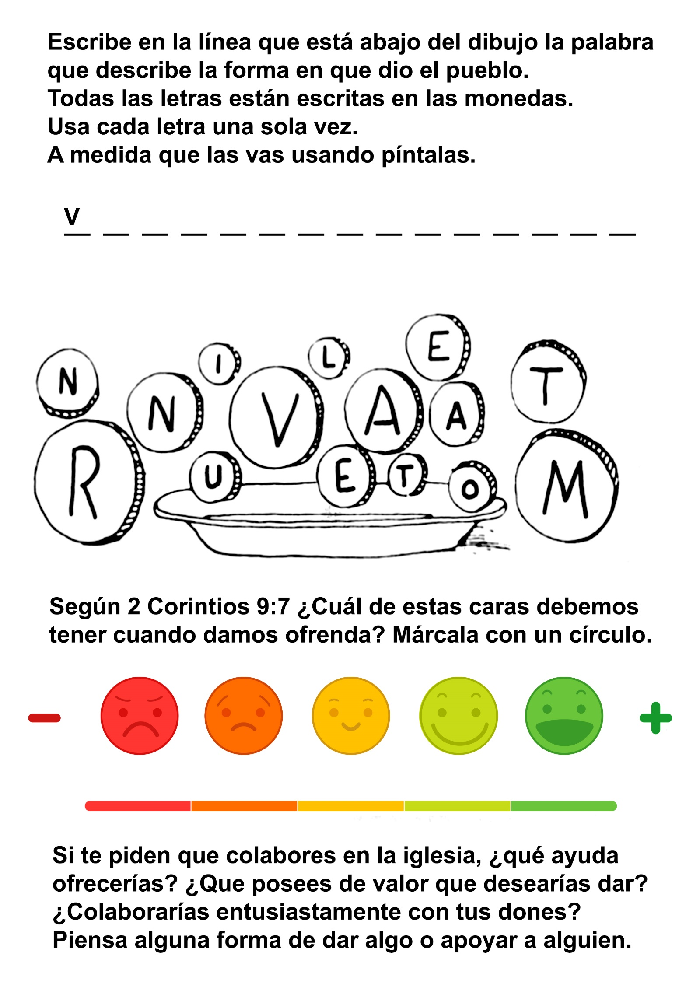
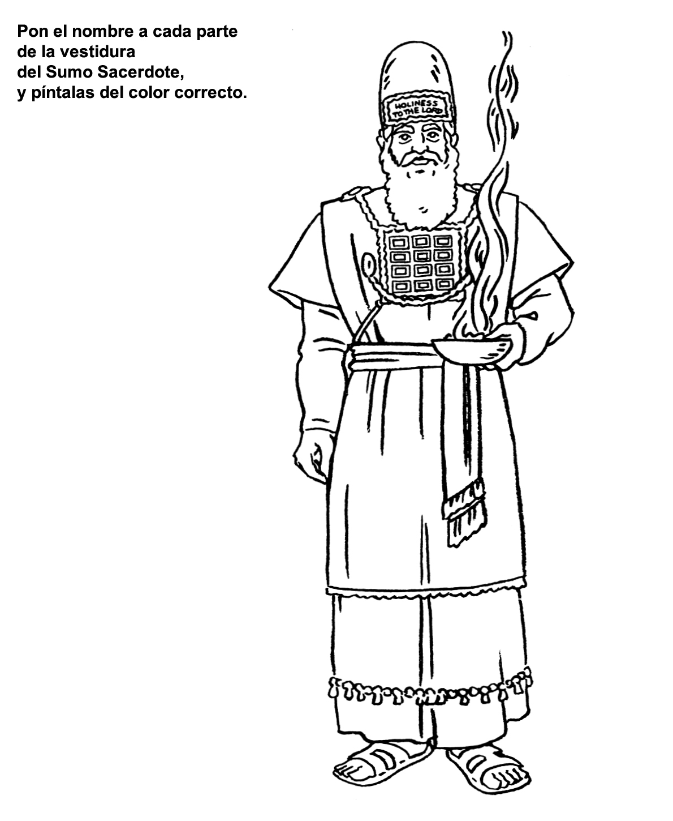
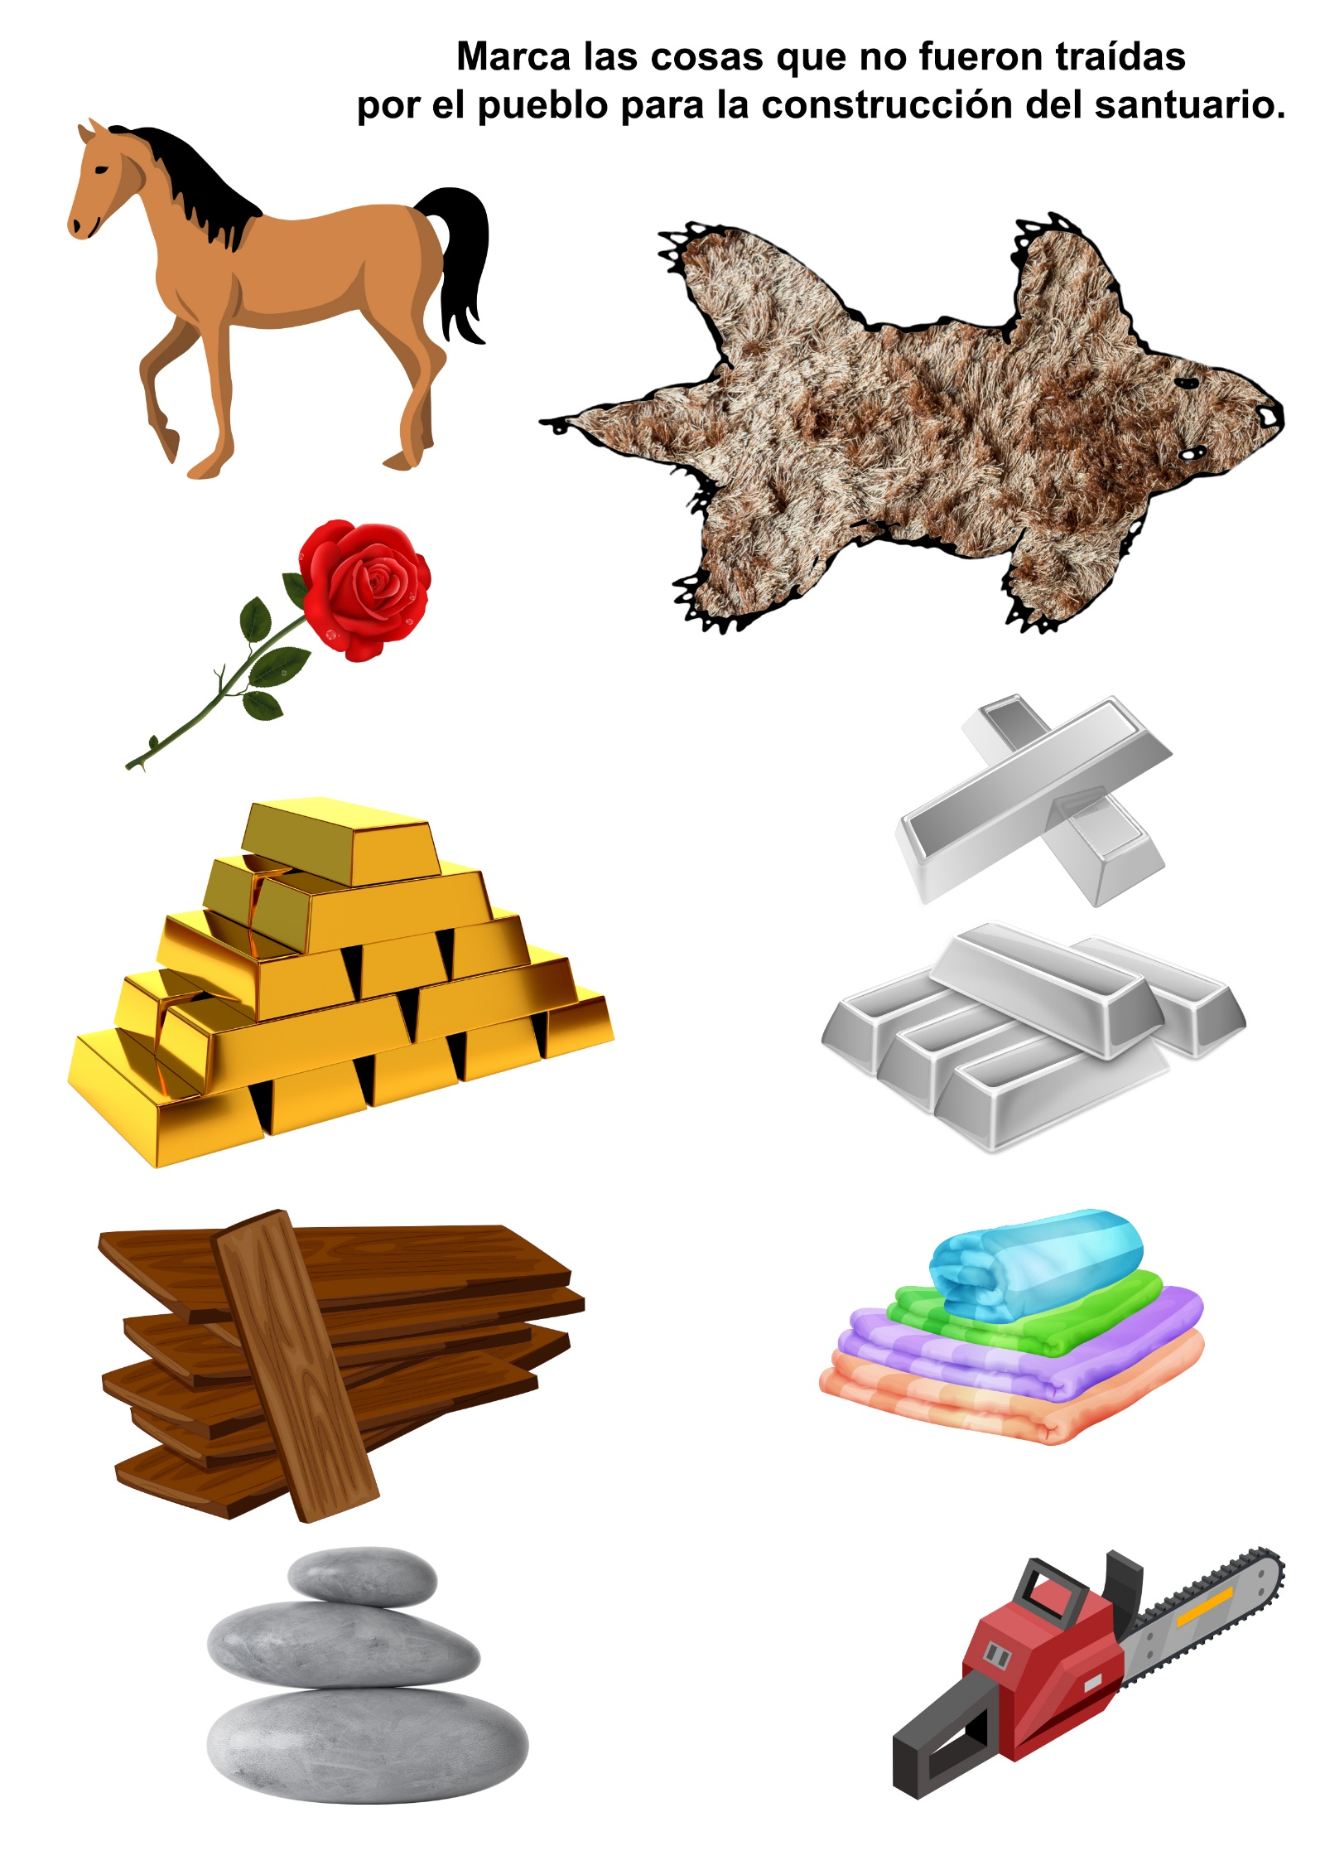

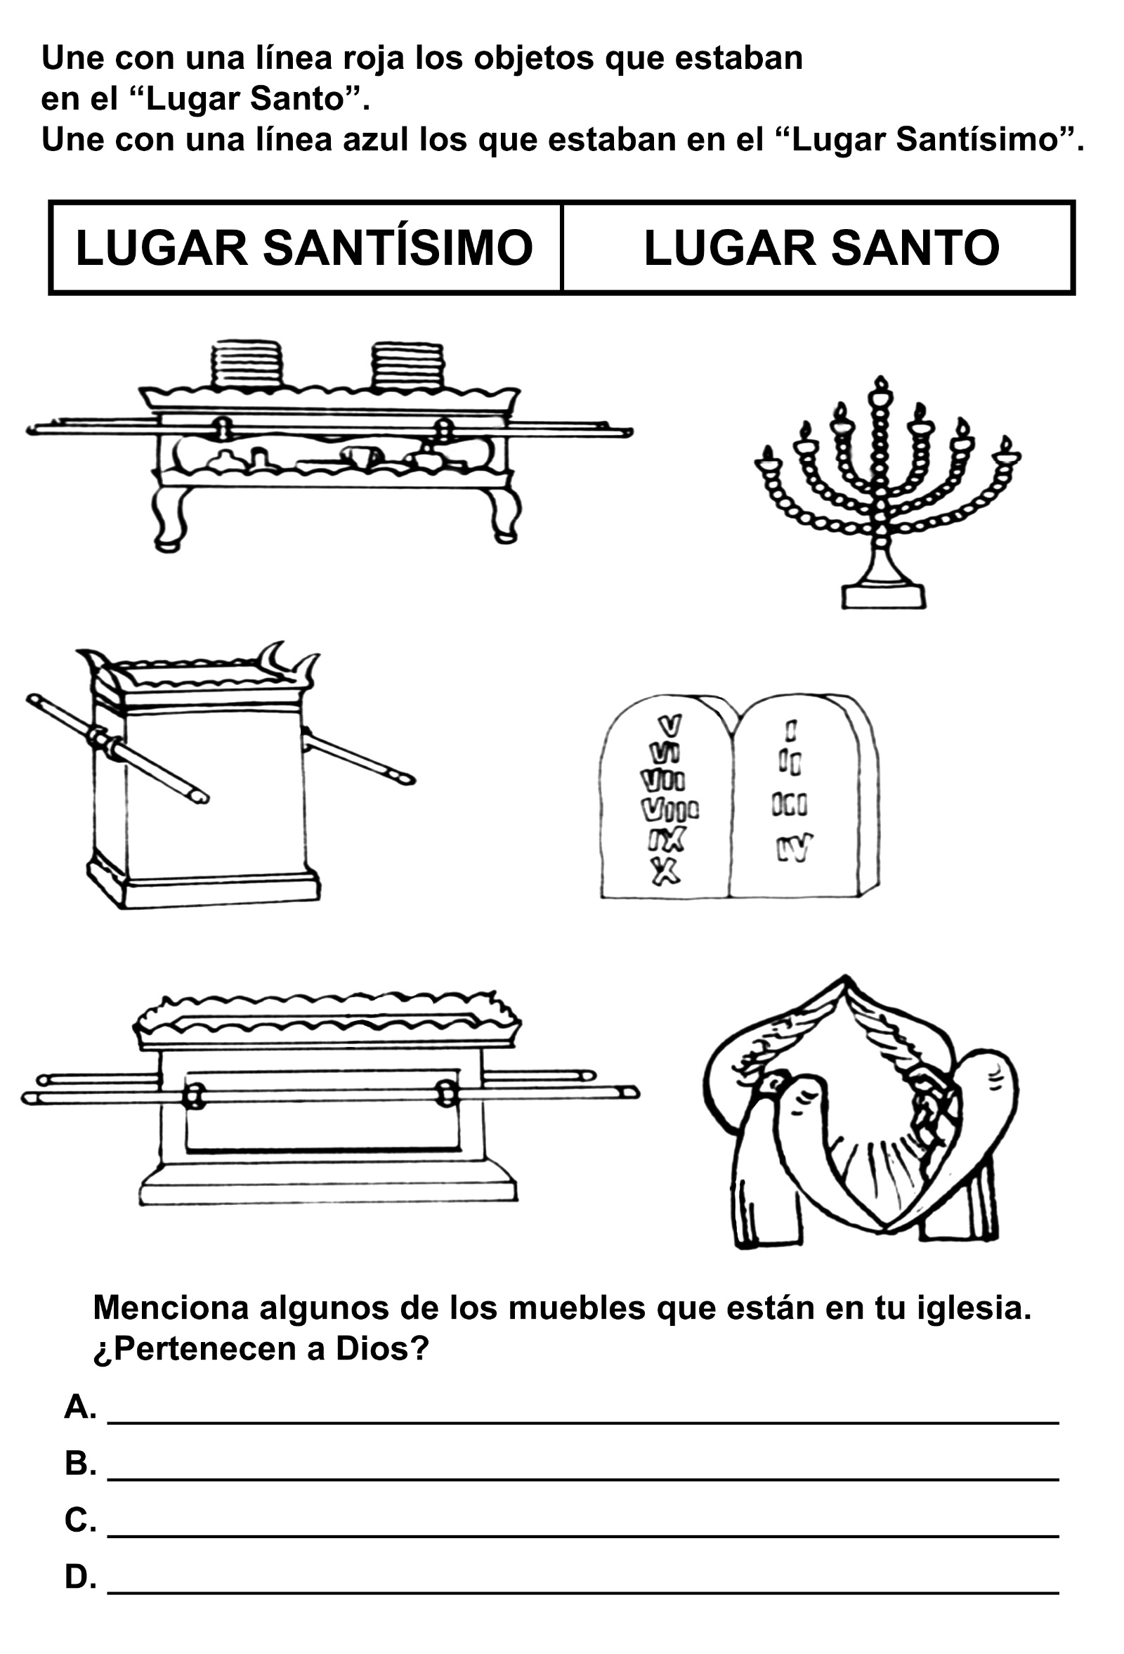
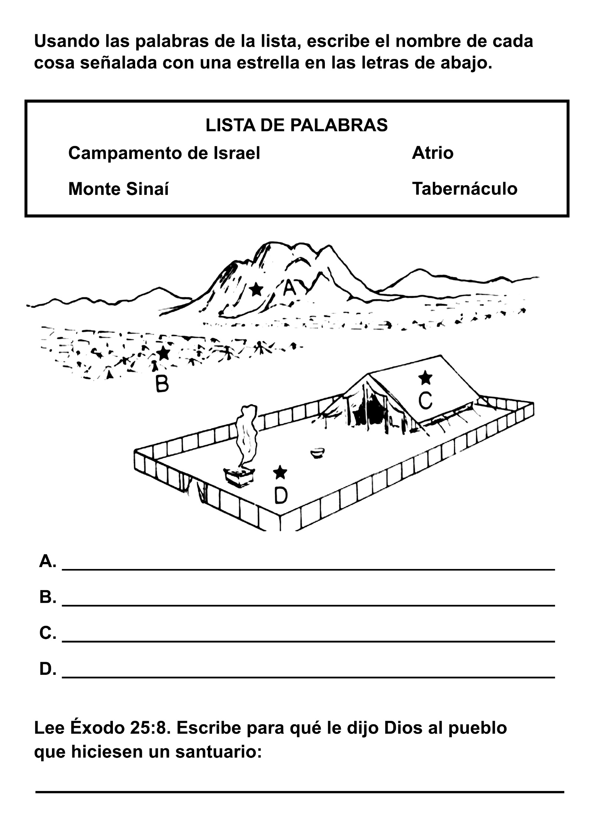

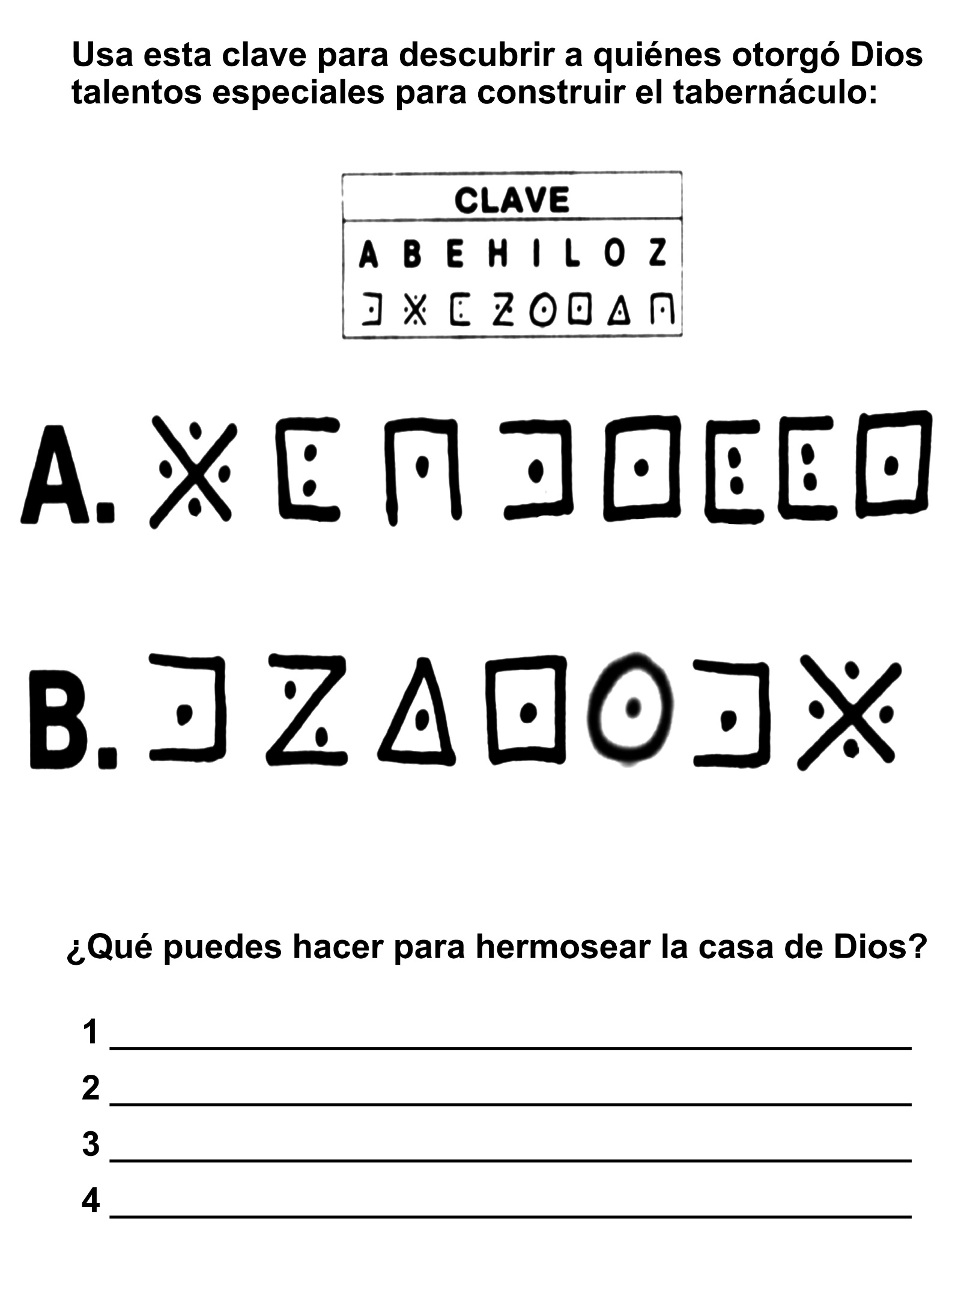

DAR OFRENDA
Entre los nombres registrados en el libro de una iglesia estaba el de un caballero rico y el de una pobre madre que se sostenía a sí misma y a sus seis hijos haciendo limpieza. Los dos iban a la iglesia cada semana. El rico ponía una buena cantidad de dinero en la ofrenda cada sábado, pero la pobre madre nunca podía poner más que poca cosa.
El rico sabía cuánto le costaba a ella hacerlo, cuánto tenía que trabajar. Se afligía sabiendo que se sacrificaba tanto, así que un día le dijo al pastor que él estaba dispuesto a dar lo que ella daba, para que no tuviera que preocuparse por eso.
El pastor le dijo a la mujer lo que el bondadoso hombre rico ofrecía, y al hacerlo se sorprendió al ver sus ojos con lágrimas. Ella no se sentía feliz al pensar que no tendría que privarse de cosas para poder dar.
"Ustedes no pueden privarme del gozo de dar", le dijo. "Yo le debo mucho a mi Señor. Él me ha dado muchísimas bendiciones. Creo que no podría sentirme feliz si no pudiera dar algo para él cada semana".
Tú y yo debemos ofrecer a Dios cada semana una buena ofrenda, de acuerdo con nuestras posibilidades. Nuestras ofrendas son donaciones de amor a Dios.

